«Ыбырай Алтынсарин атындағы тірек мектеп (РО)» КММ
Ауған күніне өткізілген шаралар есебі

«Ауғанстан ардагерлеріне тағзым» атты топтық жиын өткізілді.
Мақсаты: Ауған соғысы ардагерлеріне құрмет көрсету, жат жерде көз жұмған жерлес азаматтарды еске алу және жастарға патриоттық тәрбие беру. Топтық жиынға Ауған соғысының ардагері, мектебіміздің дене шынықтыру пәнінің мұғалімі - Қ. Д. Абишев қатысты. Оқушылар ардагерлерге алғыс айтып, өлең шумақтарын арнады.

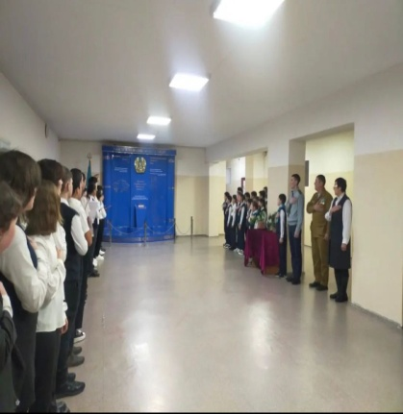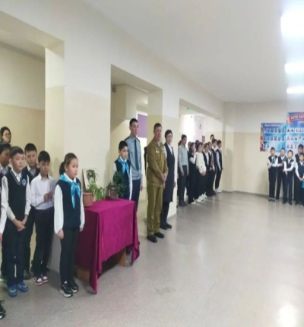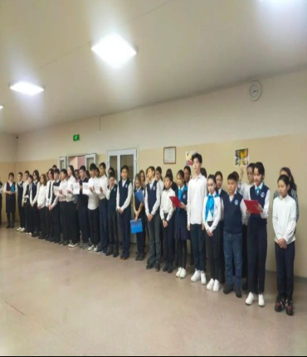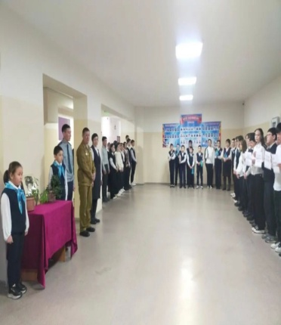

Ыбырай Алтынсарин атындағы тірек мектеп Ауған күніне орай 5-8 сынып оқушылары арасында ақпараттық сағат өткізілді. Сабақ барысында сол жылдарды еске алу бейнематериалдары көрсетілді.
Мақсаты: Ауған оқиғасының тарихи мағынасын ашып, оқушыларға түсіндіру.
“Ауған соғысы” – жайлы тереңірек біліп тану, соғыс ардагерлерінен мәлімет алу. Тарихи деректердің маңыздысын аша білуге және материалдарды диалектикалық тұрғыдан талдай білуге дағдыландыру. Тәуелсіздік жолында күрескен аға - апаларымыздың ерлігін кейінгі ұрпаққа үлгі ете отырып, оқушыларды ұлтжандылыққа, Отанын сүюге тәрбиелеу.

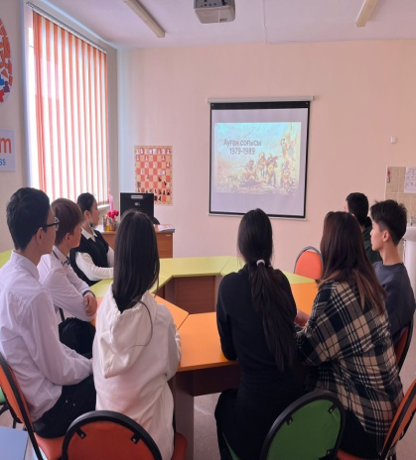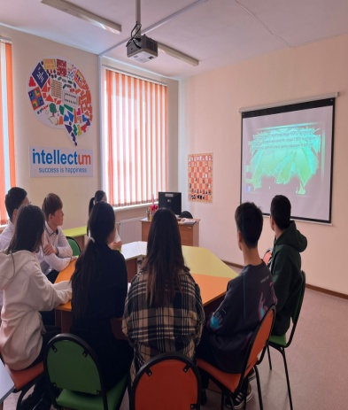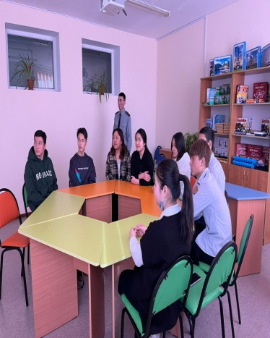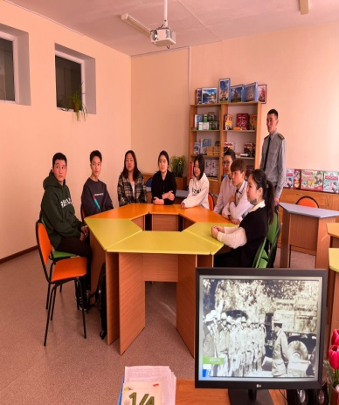
Ыбырай Алтынсарин атындағы тірек мектеп Ауған күніне орай мектеп оқушылары арасында сурет көрмесі ұйымдастырылды.
Мақсаты: Отанға деген патриоттық суйіспеншілігін қалыптастыру; өз тарихына қызығушылығын арттыру; Оқушылардың батырларға деген адамгершілік сезімін дамыту;Отанға және Қарулы Күштерге деген сүйіспеншілікпен, туған жерін, елін шексіз сүюге қалыптастыру; оқушылардың экстремалдық жағдайлардағы
қимылдарының дайындықтарын қалыптастыру; келешекке деген жауапкершілігін,ой өрісінің дамуын қалыптастыру.

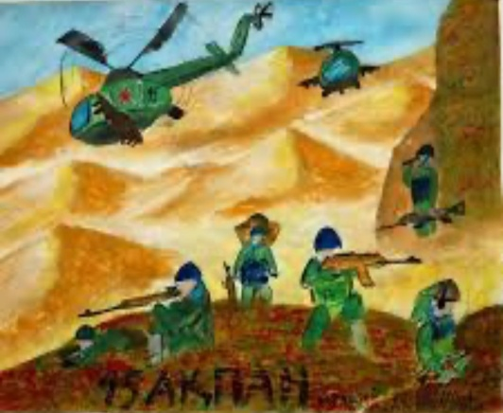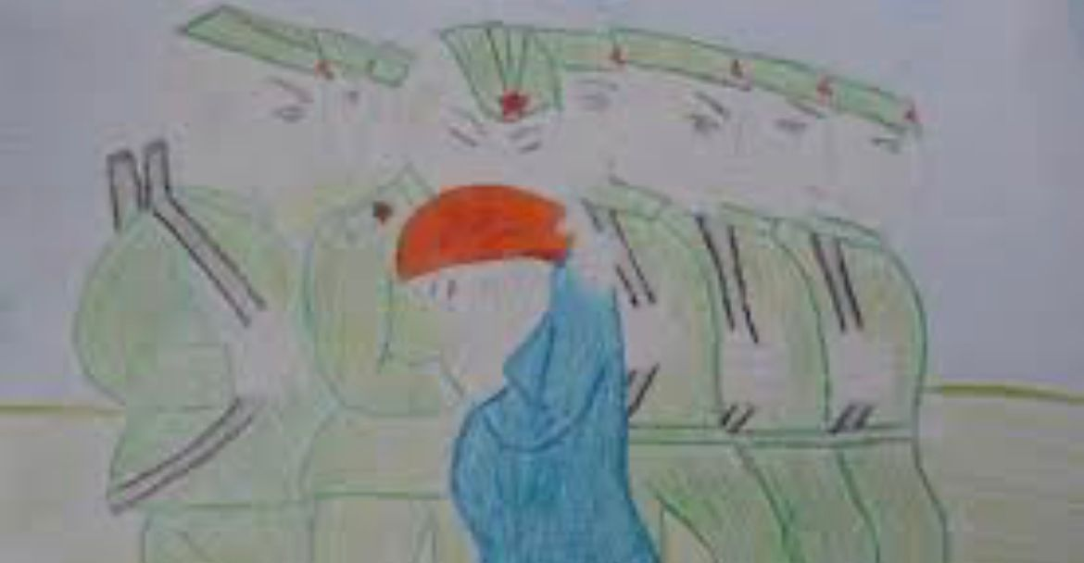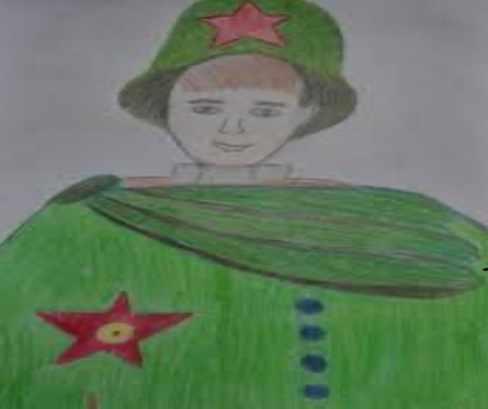

https://www.instagram.com/p/Comej19KWDn/?igshid=NTdlMDg3MTY=
https://www.instagram.com/p/Coun6FXtL7q/?igshid=NTdlMDg3MTY=
https://www.instagram.com/p/CouoDBrtAcT/?igshid=NTdlMDg3MTY=

